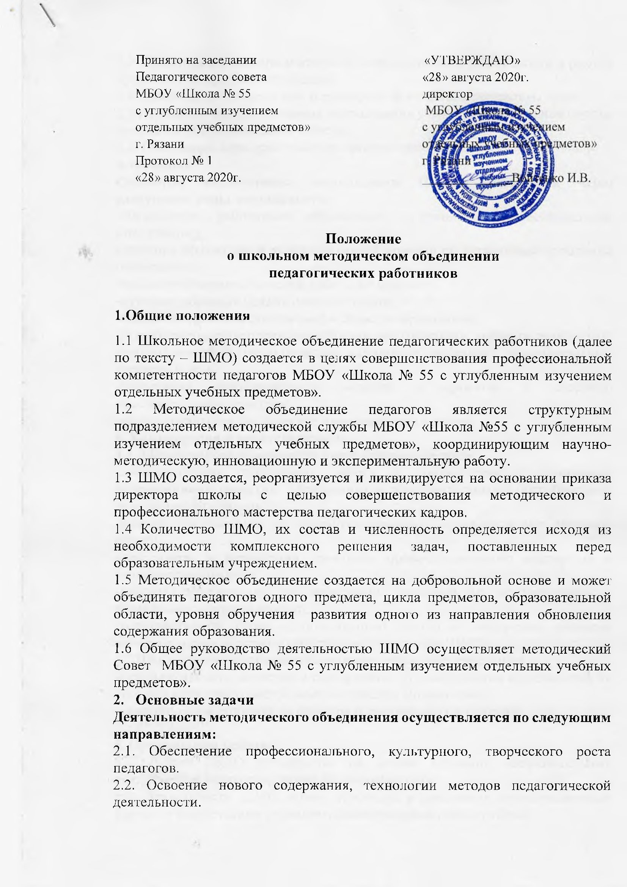

2.3. Организация экспериментальной, инновационной деятельности в рамках предмета или предметной области.
2.4. Создание атмосферы ответственности за конечные результаты труда.
2.5 Изучение и анализ состояния преподавания учебного предмета или группы предметов образовательной области.
2.6. Обобщение и распространение прогрессивного педагогического опыта.
3. Функции
Основные направления деятельности ШМО реализуется через следующие виды деятельности:
-обеспечение работников образования актуальной профессиональной информацией;
-оказание эффективной консультативной помощи по актуальным проблемам образования;
-анализ учебно-методической работы по предмету;
-изучение образцов педагогического опыта;
-освоение новейших достижений в области образования;
-разработка нового содержания образования (программ, методик, технологий, учебных пособий, дидактических материалов, цифровых образовательных ресурсов и др.);
-трансляция апробированных моделей и проектов в массовую образовательную практику;
-научно-методическое освоение инновационного опыта.
4. Компетенция и ответственность
4.1. Методическое объединение имеет следующие права:
-самостоятельно планировать работу в соответствии с основными направлениями развития образования и образовательными потребностями педагогических кадров;
-вносить предложения по совершенствованию деятельности методической службы;
-участвовать в проведении конкурсов профессионального мастерства и методической работы;
-вносить предложения по аттестации педагогов на соответствующие квалификационные категории;
-ходатайствовать перед администрацией школы о поощрении наиболее активных и результативно работающих участниках ШМО;
4.2.Школьное методическое объединение несет ответственность за:
-результативность, качество и своевременность выполнения возложенных на него функций, предусмотренных настоящим Положением;
-качество разработанных материалов и внедрение их в практику.

5. Организация работы
5.1. Работа ШМО планируется на основе изучения образовательных потребностей педагогов, уровня их квалификации.
5.2. Деятельность ШМО может строиться в различных организационных формах в соответствии с приоритетными направлениями работы:
-заседания, посвященные вопросам методики обучения учащихся;
-творческие отсчеты педагогов;
-открытые уроки, мастер-классы, внеклассные мероприятия;
-творческие группы по отдельным направлениям работы;
-лекции, доклады, сообщения и дискуссии по методикам обучения и воспитания, вопросам общей педагогики и психологии;
-взаимопосещение уроков;
-консультации;
-школы педагогического опыта;
-педагогические мастерские и др.
5.3. ШМО планирует свою работу на учебный год.
5.4. Периодичность заседаний ШМО, занятий в других организационных формах определяется руководителем ШМО, методическим Советом и должна обеспечивать качественное решение поставленных задач.
5.5.Заседания ШМО протоколируют (указываются вопросы, обсуждаемые МО, фиксируются принимаемые решения, рекомендации).
5.6. ШМО подотчетно методической службе МБОУ «Школа № 55 с углубленным изучением отдельных учебных предметов».

6.Документация и отчетность ШМО
6.1. Положение о ШМО.
6.2. Приказ о назначении руководителя ШМО.
6.3. Картотека нормативных документов.
6.4. Анализ работы ШМО за прошлый учебный год.
6.5. План работы ШМО.
6.6. Протоколы заседаний ШМО на текущий учебный год.
6.7. Банк данных о педагогах: количественный и качественный состав (возраст, образование, специальность, преподаваемый предмет, общий и педагогический стаж, квалификационная категория, награды, звания, сведения о темах самообразования) .
6.8. График прохождения аттестации (на текущий год и перспективный).
6.9. График повышения квалификации.
6.10. Информация об учебных программах и их учебно-методическом обеспечении.
6.11. Утвержденные авторские программы педагогов-членов ШМО.
6.12. Анализ деятельности ШМО представляется представителю методического Совета в конце учебного года.
7.Критерии оценки работы ШМО
7.1. Рост удовлетворенности педагогов собственной деятельностью.
7.2. Высокая заинтересованность педагогов в творчестве и инновациях.
7.3. Положительная динамика качества обучения.
7.4. Владение современными образовательными технологиями.
7.5. Диссеминация передового опыта.

